פרשת קדושים
בס"ד
ערוך בידי צבי האריס כל הזכויות שמורות תשס"ח
מה מסופר בפרשת קדושים? סיכום הפרשה- ליל שבת

פָּרָשַׁת קְדוֹשִׁים מַתְאִימָה בִּמְיֻחָד לַיָּמִים שֶׁבֵּין פֶּסַח לְשָׁבוּעוֹת. מַטְּרַת יְצִיאַת מִצְרַיִם הָיְתָה לְקַבֵּל אֶת הַתּוֹרָה בְּהַר סִינַי. פָּרָשַׁת קְדוֹשִׁים מְכִילָה מִצְווֹת רַבּוֹת הַמְּקַדְּשׁוֹת אוֹתָנוּ עַל יְדֵי קִיּוּמָן. אִי אֶפְשָׁר לְפָרֵט כָּאן אֶת כָּל הַמִּצְווֹת שֶׁבַּפָּרָשָׁה וְלָכֵן נָבִיא רַק לֶקֶט מִתּוֹכָן:
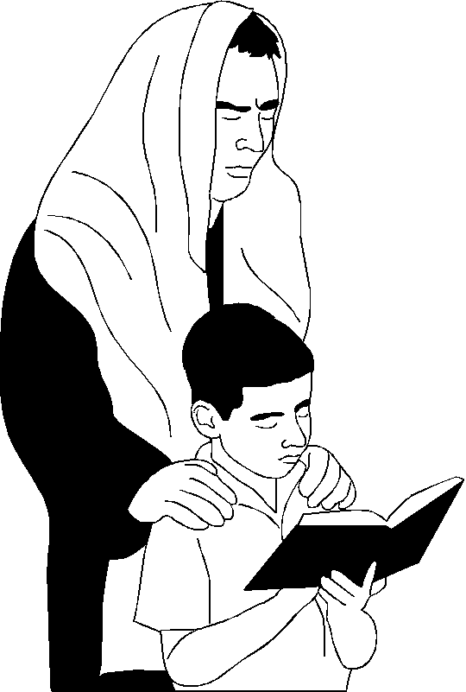
- "אִישׁ אִמּוֹ וְאָבִיו תִּירָאוּ וְאֶת שַׁבְּתֹתַי תִּשְׁמֹרוּ" - מִכָּאן אָנוּ לְמֵדִים שֶׁאָדָם חַיָּב בְּמוֹרָא אָבִיו וְאִמּוֹ, וְלַמְרוֹת זֹאת, אִם אָבִיו וְאִמּוֹ מִצַּוִּים עָלָיו לַעֲבֹר עַל מִצְווֹת הַתּוֹרָה - עָלָיו לְקַיֵּם אֶת מִצְווֹת הַתּוֹרָה.
- "כִּבּוּד" אָב וָאֵם כּוֹלֵל אֶת הַדְּבָרִים שֶׁיֵּשׁ לַעֲשׂוֹתָם: לְהַאֲכִיל, לְהַשְׁקוֹת וכו'. "מוֹרָא" אָב וָאֵם כּוֹלֵל אֶת הַדְּבָרִים שֶׁיֵּשׁ לְהִמָּנַע מֵהֶם: לֹא יֵשֵׁב בִּמְקוֹמָם, לֹא יִסְתֹּר אֶת דִּבְרֵיהֶם, לֹא יִקְרָא לָהֶם בִּשְׁמָם הַפְּרָטִי וכו'.
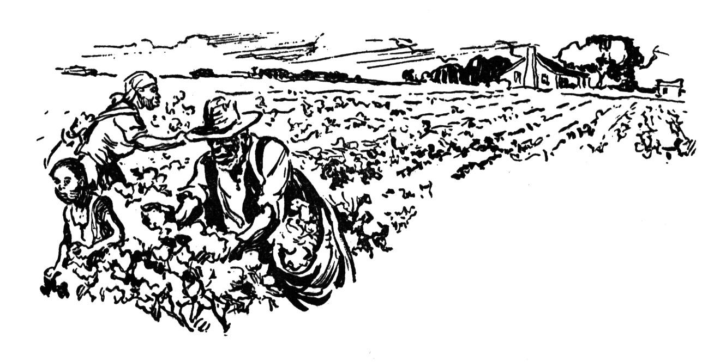
- בַּפָּרָשָׁה גַּם מִצְווֹת רַבּוֹת "בֵּין אָדָם לַחֲבֵרוֹ", לְמָשָׁל: "לֹא תִשְׂנָא אֶת אָחִיךָ בִּלְבָבֶךָ…", "לֹא תֵלֵךְ רָכִיל בְּעַמֶּיךָ לֹא תַעֲמֹד עַל דַּם רֵעֶךָ…", "לֹא תִקֹּם וְלֹא תִטֹּר אֶת בְּנֵי עַמֶּךָ וְאָהַבְתָּ לְרֵעֲךָ כָּמוֹךָ אֲנִי ה':"
- בְּפָרָשַׁת קְדוֹשִׁים מִצְווֹת רַבּוֹת הַקְּשׁוּרוֹת לְאִסּוּר גֶזֶל.
- לֶקֶט, וּפֵאָה- אֵלּוּ מַתְנוֹת עֲנִיִּים שֶׁיֵּשׁ לְהַשְׁאִיר בַּשָּׂדֶה בִּשְׁעַת הַקָּצִיר. גַּם מִצְוַת עָרְלָה מֻזְכֶּרֶת בַּפָּרָשָׁה.


